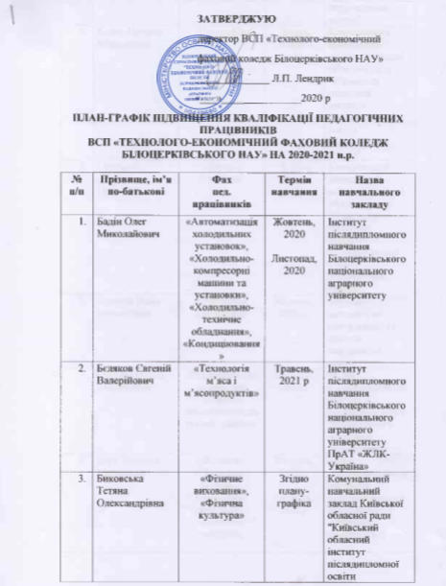

 |  |  |  | педагогічних кадрів"
 | Бойко Наталія Миколаївна | «Географія» | Згідно плану-графіка | Комунальний навчальний заклад Київської обласної ради "Київський обласний інститут післядипломної освіти педагогічних кадрів"
 | Гурський Степан Петрович | «Історія України» | Згідно плану-графіка | Комунальний навчальний заклад Київської обласної ради "Київський обласний інститут післядипломної освіти педагогічних кадрів"
 | Єрохіна Надія Миколаївна | «Заступник директора» | Жовтень, 2020 р. | Науково-методичний центр вищої та фахової передвищої освіти
 | Єрохіна Олена Михайлівна | «Паразитологія та інвазійні хвороби сільськогосподарських тварин» | Березень, 2021р. | Інститут післядипломного навчання Білоцерківського національного аграрного університету
 | Іщук Вікторія Вікторівна | «Фінанси»;  «Податкова система»;  «Банківські операції»;  «Страхові послуги»; | Жовтень, 2020р.  Грудень, 2020 р. | Інститут післядипломного навчання Білоцерківського національного аграрного університету
 | Лендрик Наталія Миколаївна | «Іноземна мова (англійська)» | Згідно плану-графіка | Комунальний навчальний заклад Київської обласної ради "Київський обласний інститут післядипломної освіти педагогічних кадрів"
 | Листопад Тетяна Миколаївна | «Громадянська освіта (соціологія)» | Згідно плану-графіка | Інститут післядипломного навчання Білоцерківського національного аграрного університету
 | Локванець  Тетяна Миколаївна | «Основи безпеки життєдіяльності та охорони праці»;  «Технологічне обладнання галузі» | Жовтень, 2020 р  Квітень, 2021 р | Інститут післядипломного навчання Білоцерківського національного аграрного університету
 | Матвієнко Валентина Михайлівна | «Методист» | Жовтень, 2020 р | Науково-методичний центр вищої та фахової передвищої освіти
 | Мидловець Максим Володимирович | «Монтаж, експлуатація та ремонт холодильних машин» | Листопад, 2020 | Інститут післядипломного навчання Білоцерківського національного аграрного університету
 | Пасічник Сергій Володимирович | «Фізичне виховання», «Фізична культура» | Згідно плану-графіка | Комунальний навчальний заклад Київської обласної ради "Київський обласний інститут післядипломної освіти педагогічних кадрів"
 | Пендер Олена Віталіївна | «Історія України»  «Громадянська освіта (основи правознавства)» | Згідно плану-графіка | Комунальний навчальний заклад Київської обласної ради "Київський обласний інститут післядипломної освіти педагогічних кадрів";  Інститут післядипломного навчання Білоцерківського національного аграрного університету
 | Петрашенко Микола Вікторович | «Сервісне обслуговування персональних комп’ютерів» | Згідно плану-графіка | Інститут післядипломного навчання Білоцерківського національного аграрного університету
 | Поліщук Наталія Вікторівна | «Технологічне обладнання галузі» | Березень,  2021 р | Інститут післядипломного навчання Білоцерківського національного аграрного університету
 | Рябченко Галина Валеріївна | «Автоматизація виробництва» | Грудень, 2020 | Інститут післядипломного навчання Білоцерківського національного аграрного університету
 | Савчук Людмила Анатоліївна | «Хімія» | Жовтень  19.10.-30.10. 2020 | Комунальний навчальний заклад Київської обласної ради "Київський обласний інститут післядипломної освіти педагогічних кадрів"
 | Сагдєєва Юлія Андріївна | «Інформаційна діяльність підприємства», «Вступ до спеціальності» | Жовтень, 2020 р.  Листопад, 2020 р. | Інститут післядипломного навчання Білоцерківського національного аграрного університету
 | Степанчук  Світлана Леонідівна | «Економіка підприємства»;  «Економіка сільського господарства» | Жовтень, 2020р | Інститут післядипломного навчання Білоцерківського національного аграрного університету
 | Фучило Людмила Дмитрівна | «Акушерство, гінекологія та штучне осіменіння с/г тварин» | Листопад, 2020р. | Інститут післядипломного навчання Білоцерківського національного аграрного університету
 | Харчишина Ольга Миколаївна | «Бухгалтерський облік» | Жовтень,  2020 р. | Інститут післядипломного навчання Білоцерківського національного аграрного університету
 | Чала Інна Тимофіївна | «Вступ до спеціальності» | Жовтень,  2020 р. | Інститут післядипломного навчання Білоцерківського національного аграрного університету
 | Човгун Аліна Миколаївна | «Організація ветеринарної справи» | Березень, 2021р. | Інститут післядипломного навчання Білоцерківського національного аграрного університету

